Круглый стол с родителями ДОУ по теме «Любимая игрушка» .

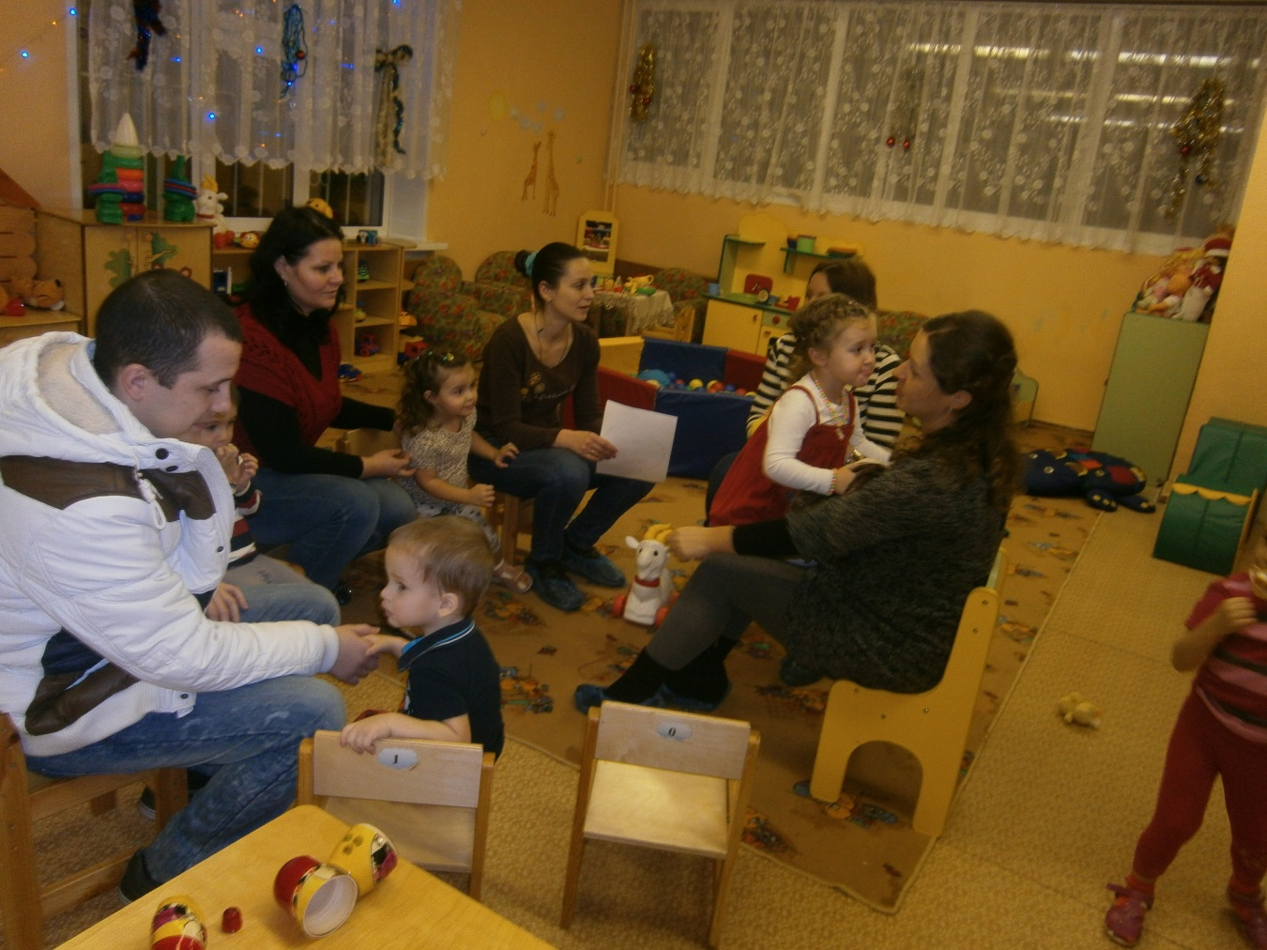
«Любимая игрушка моего малыша» 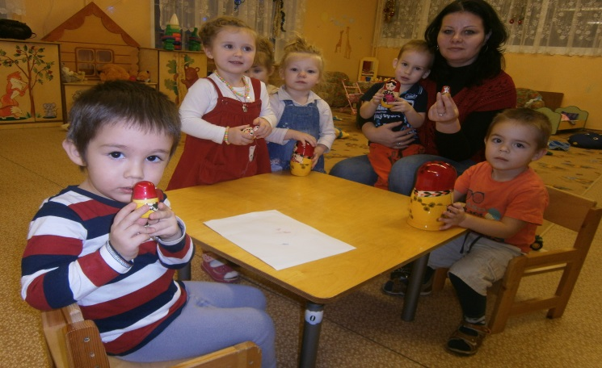 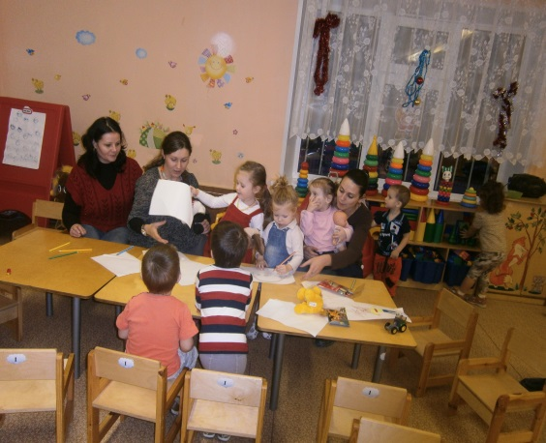

Круглый стол с родителями и детьми
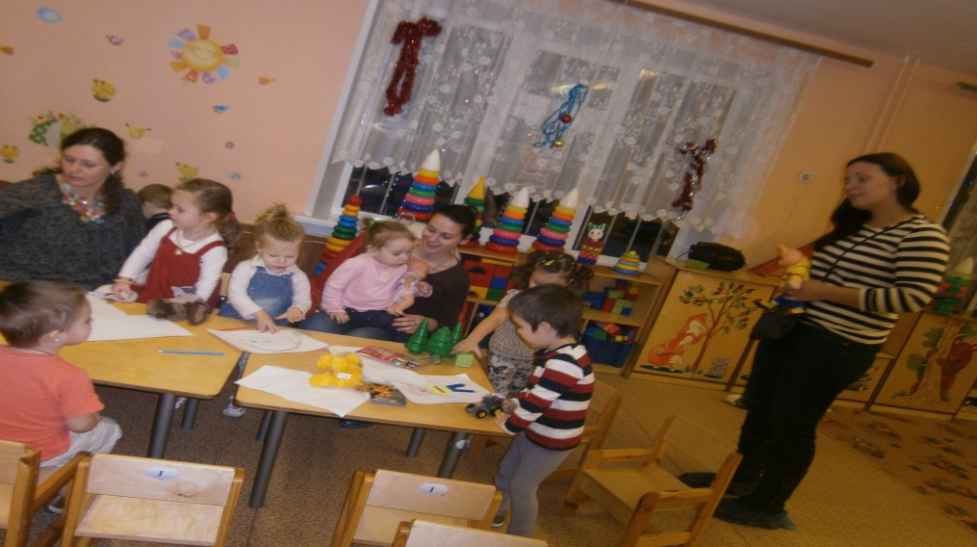

Цель:
Показать родителям степень понимания ими своего ребенка на игровом содержании, показать значимость игры и игрушки в развитии ребенка, развивать навыки игры со своим ребенком, обсудить вопрос об организации игровой среды в условиях семьи.

Предварительная работа:
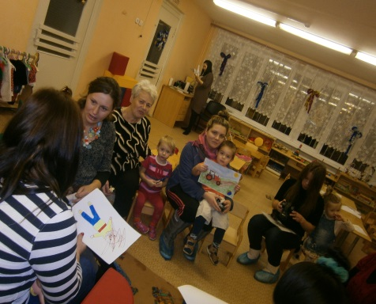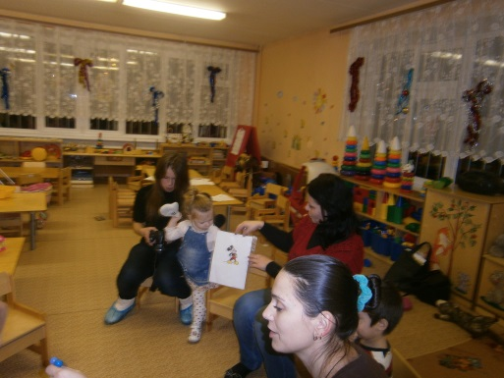
Родителям предложить дома нарисовать на листе, форматом А4, сюжетную картинку с любимыми игрушками ребенка, если родители затрудняются рисовать, то предлагается выполнить аппликацию, вырезав картинки из детских журналов.

Проводиться индивидуально с каждым ребенком игра «Игрушка, которая мне нравится». Ребенку из 10 игрушек предлагается выбрать игрушку, которая ему нравиться. Набор игрушек может быть произвольным. Когда ребенок выберет игрушки, предлагается сфотографироваться с игрушкой.

Материал:
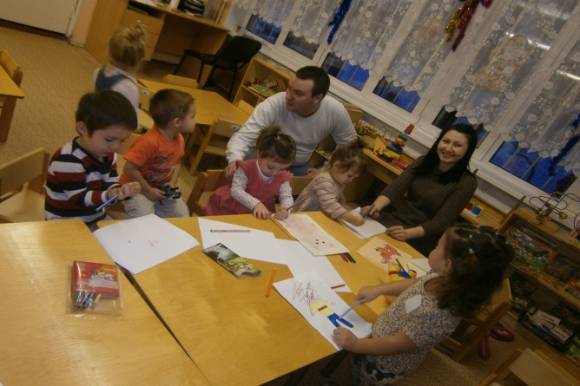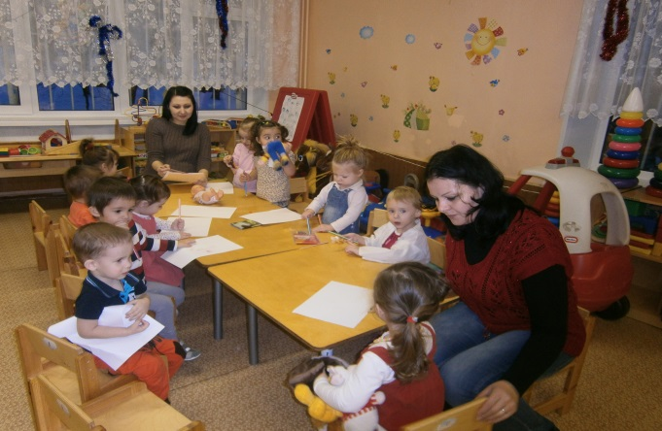
Разнообразие игрушек больших и средних размеров, ТСО магнитола CD, мультимедийное оборудование для показа презентации, рисунки и аппликации, коллажи сделанные родителями, оформленные в виде выставки.

Проведение мероприятия
Родители садятся на стулья расставленные полукругом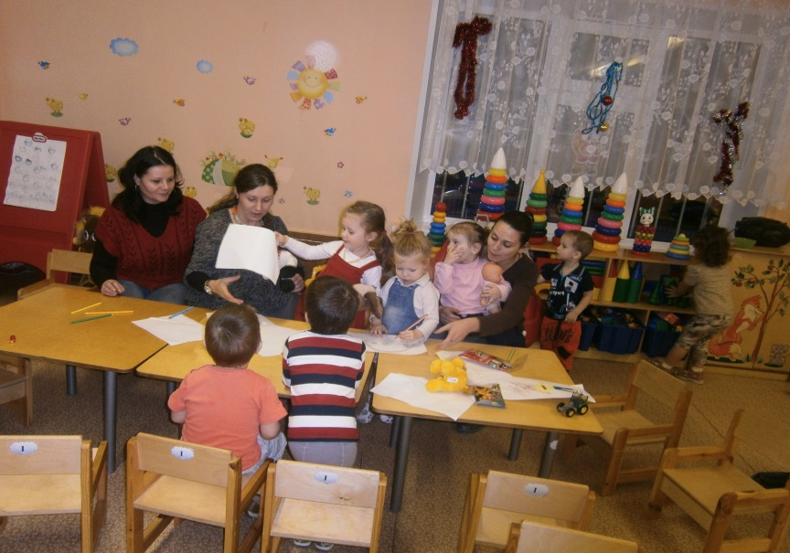

Вед: Добрый вечер уважаемые родители. Сегодня мы вас пригласили за круглый стол, а тема наша будет заключаться в следующих загадках, отгадайте сами…
Ростом мал, да удал,
От меня ускакал. (мяч)
Пляшет крошка,
А всего одна ножка. (юла)
Сам пустой, голос густой,
Дробь отбивает,
Шагать помогает. (барабан)
Рядом разные подружки,
Но похожи друг на дружку.
Все они сидят друг в дружке,
А всего одна игрушка. (матрешка)
Идешь в песочницу играть
С собою, что-то нужно взять. (ведерко)
Когда апрель берет свое,
И ручейки бегут звеня,
Я прыгаю через нее,
А она через меня. (скакалка)
Совсем не нужен ей водитель.
Включая – ее вы заведите,
Колесики начнут крутиться.
Поставьте и она помчится. (заводная машинка)
Каким одним понятием можно назвать все эти предметы отгаданные вами?
Игрушка – это предмет специально предназначенный для детских игр. Игрушки помогают ребенку осуществить свои замыслы, приближает игру к действительности, развивает у ребенка общение с социумом, приспособление к обществу. Поэтесса Л.Фадеева в стихотворении «Первое выступление» очень точно передала эмоциональное состояние ребенка в такой «не комфортный» для него момент:
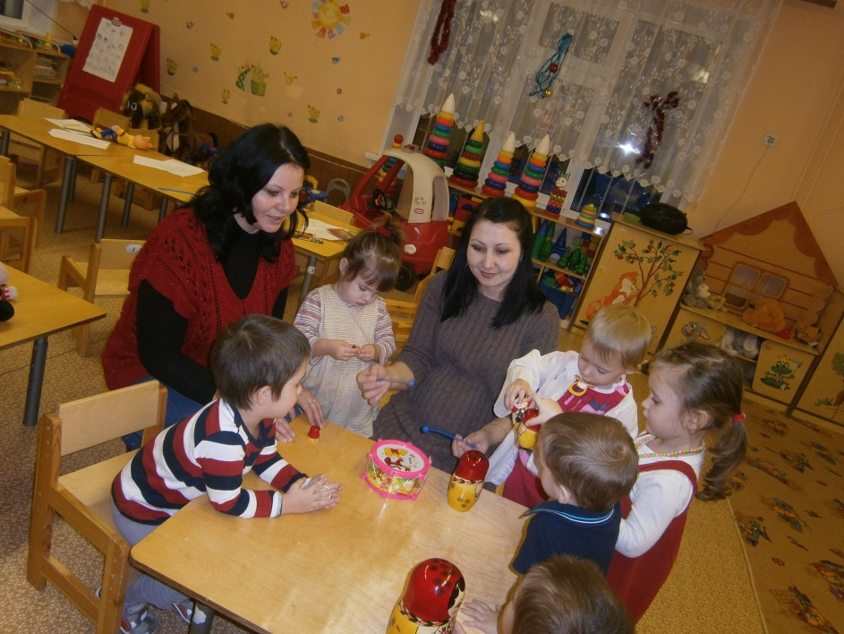

Стою на сцене.
Зал затих.
И я молчу:
Не вспомнить стих!
Стою и думаю о том,
Сейчас реветь или потом.
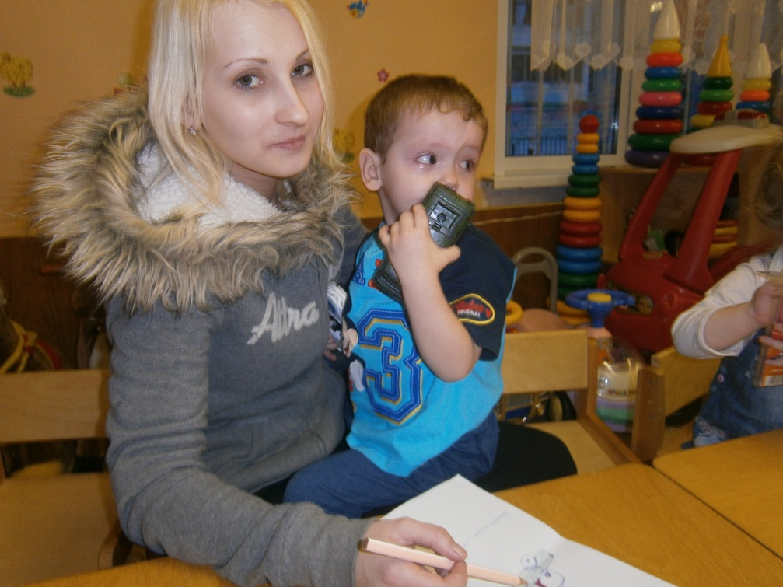
Чтобы помочь эмоционально зажатым детям, мы используем в своей практике кукол. Психологически прячась за игрушку, выступая от ее имени, ребенок становиться более открытым и смелым в контактах с окружающими. Начинает, как бы примеривать на себя разные модели социального поведения.
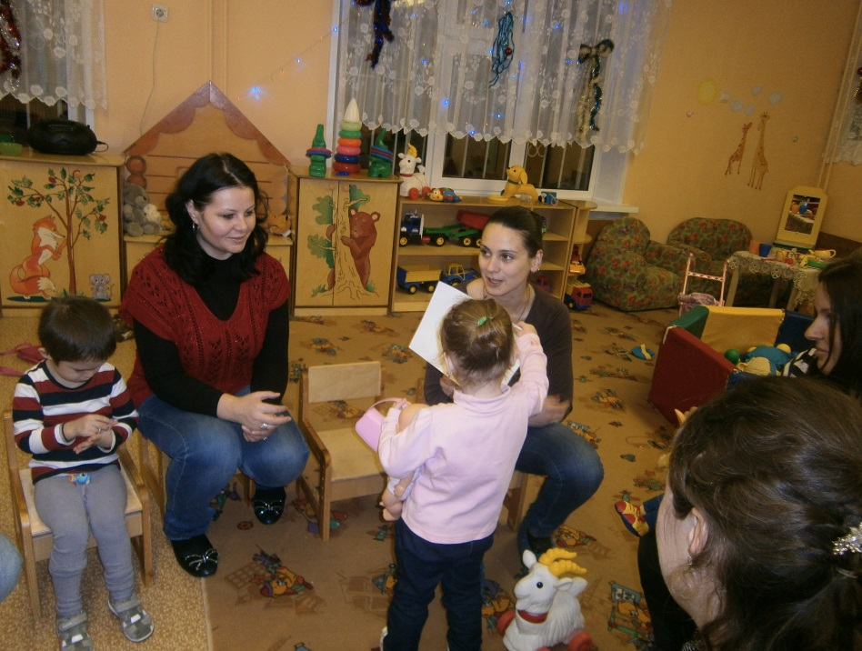
Без игрушки и игры нет счастливого детства, невозможно воспитать здорового, эмоционального, полноценного человека.
Тренинг : «Моя любимая в детстве игрушка».
Включается музыкальное сопровождение.
Вед: А теперь, я вас попрошу сесть удобнее и отдаться воспоминаниям вашего детства. В то время, когда вы были такими же маленькими, как ваши дети. Представьте, что вам пять, шесть, семь лет. Представьте себя в том возрасте, в котором вы себя лучше помните. Вы играете со своей любимой игрушкой. Вспомните, как она выглядит, в какие игры вы с ней играете. Эта игрушка для вас самая дорогая, любимая. Вы к ней очень «привязаны». Любимая игрушка приносит вам радость, спокойствие. Вы по - своему счастливы. А сейчас, я хотела, что бы вы рассказали о своей любимой игрушке. И о той игрушки, о которой возможно мечтали в детстве, но не было возможности ее получить.
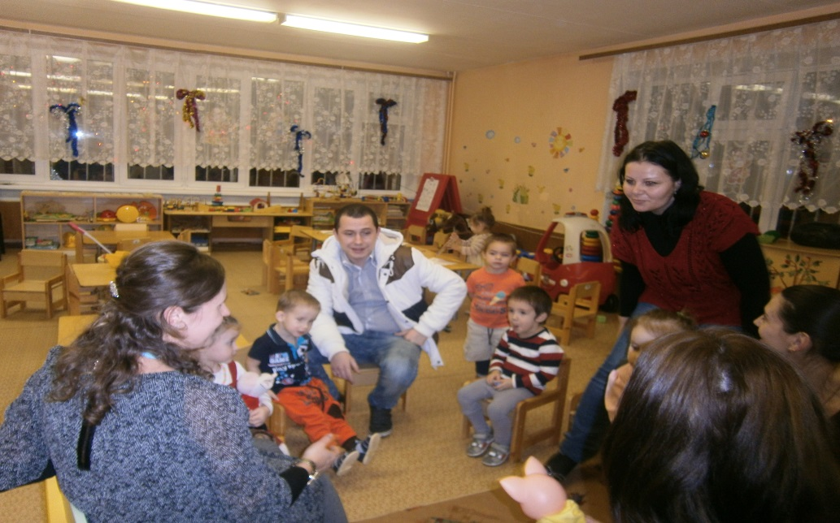
Выступление родителей.
Вед: мы в подсознании понимаем, что любимую игрушку помним всю жизнь и это дает нам положительные эмоции. При воспоминании мы чувствуем то тепло, от которого так далеко отдалились.
Как вы считаете, что должны сделать взрослые, чтобы наши дети через много лет с удовольствием вспоминали о своих игрушках?
Дискуссия. В процессе дискуссии родители обсуждают вопросы:
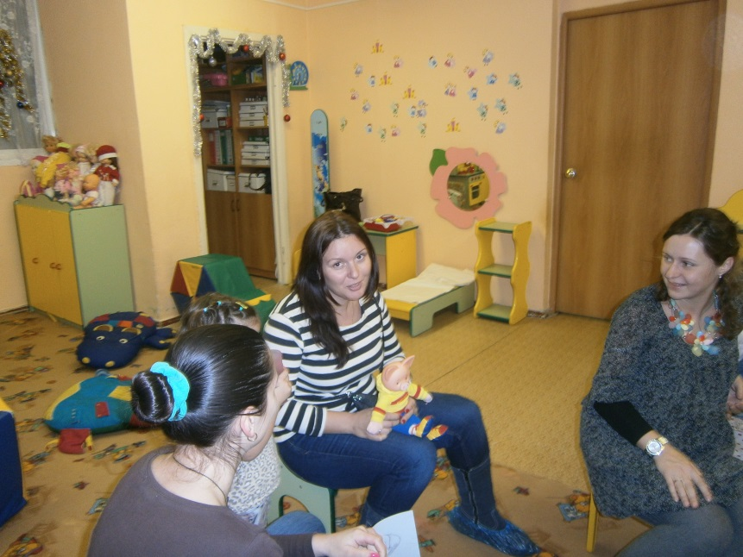
об их видах, о количестве, где и как хранятся игрушки дома, как лучше оборудовать уголок игрушек, какова процедура уборки игрушек после игры,
где приобретаются игрушки,
«Для ребенка игрушек много не бывает» вы согласны с этим термином?
на, что в первую очередь обращается внимание у игрушки при покупке.
о качестве игрушек, сертифицированные игрушки, в чем их отличия,
«отрицательные игрушки», «положительные игрушки»
какие качества вы хотели развить у ребенка, при играх с игрушкой и т.д.
Показ презентации «Любимые игрушки малыша».
Вед: Мы сегодня убедились, у каждого человека есть любимые игрушки, которые он помнит всю жизнь. У ваших детей они тоже есть. Примерные родители должны знать, какие игрушки любит их ребенок, с уважением относится к его выбору. Ведь его выбор развили, воспитали вы сами.
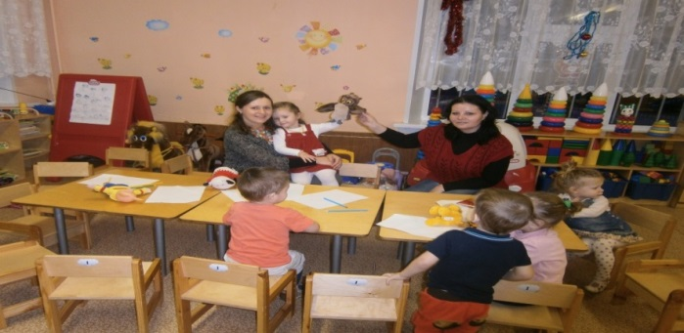
Иногда с утра дети приходят в сад без настроения, капризные, агрессивные, не желая отвечать на вопрос «А что случилось?», «Почему ты такой грустный?» и т.д. В детском саду достаточно много игрушек, но в течение дня ребенку хочется видеть и играть со своей любимой игрушкой, ту которую , по разным доводам родителей нельзя брать в детский сад. Для того, чтобы у ребенка не испортилось настроение, как вы поступаете? Что вы можете посоветовать?
Выступление родителей.
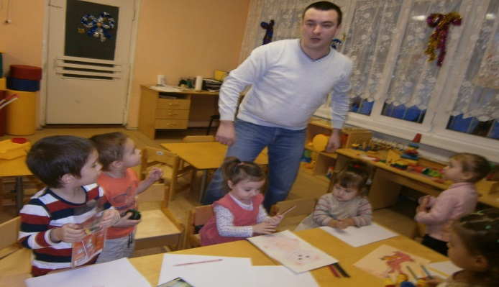
Тренинг: «Игрушка в жизни моего ребенка».
Вед: Здесь перед вами выставлены 15 разных видов, размеров игрушек. Как вы думаете, какую игрушку выбрал бы ваш ребенок? Насколько верно вы сможете посмотреть на мир глазами вашего ребенка.
После проведения тренинга приглашаются дети. Садятся к родителям полукругом, образуя большой круг.
Вед: Ребята, посмотрите, какой у нас получился большой, дружный круг. Похожий на «Паровозик из Ромашкино», мы вагончики, а папа Руслана паровозик. А теперь посмотрите сюда, здесь у нас тоже нарисован паровозик, который везет рисунки ваших пап и мам. Сможете отгадать рисунок нарисованный вашими родителями?
Каждый ребенок ищет и дает ответ.
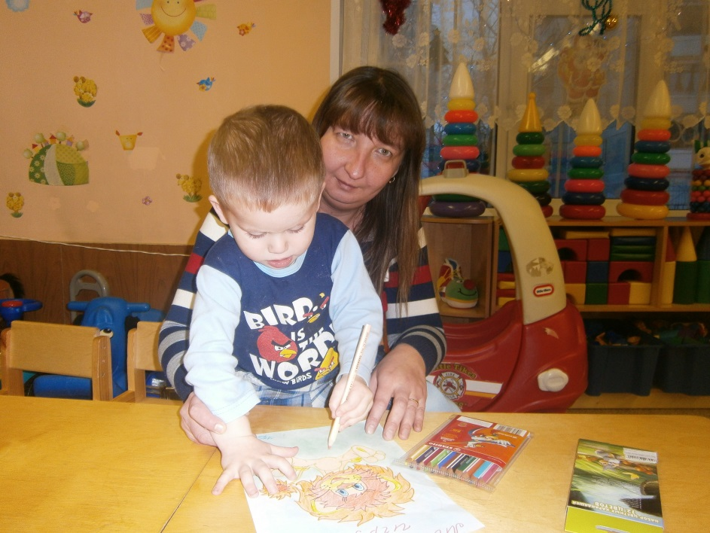
Вед: Наблюдая за вами ребята, мы заметили, что оценки папы и мамы оказывают огромное влияние на вас. Быстрее развиваются те навыки, которые больше нравятся родителям и приветствуются ими. А теперь посмотрите как много игрушек и все они разные. Назовите, какую игрушку вы выберете поиграть.
Дети отвечают.
Вед: Спасибо, за ваши ответы. А наши родители сопоставят свои ответы с вашими. А теперь я хочу предложить немного поиграть всем вместе.
Игра с большими кубиками, по типу «Танграмм».
Музыкальная игра «Ищи»
Музыкальная игра «Гори, гори ясно»
Игра «Как живете?»
Как живете? Вот так! ( Показывают большой палец руки).
Как в детский сад с родителями идете? Вот так! (Взявшись за руки шагают на месте).

Как смеетесь? Вот так! (Смеются).
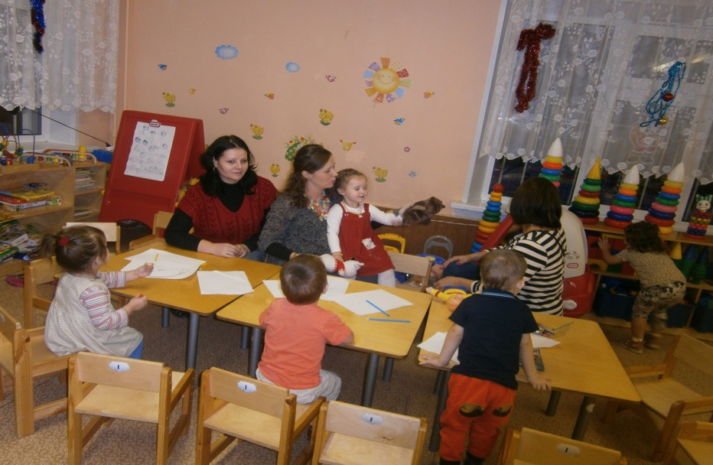
Как шалите? Вот так! (Прыгают на месте).
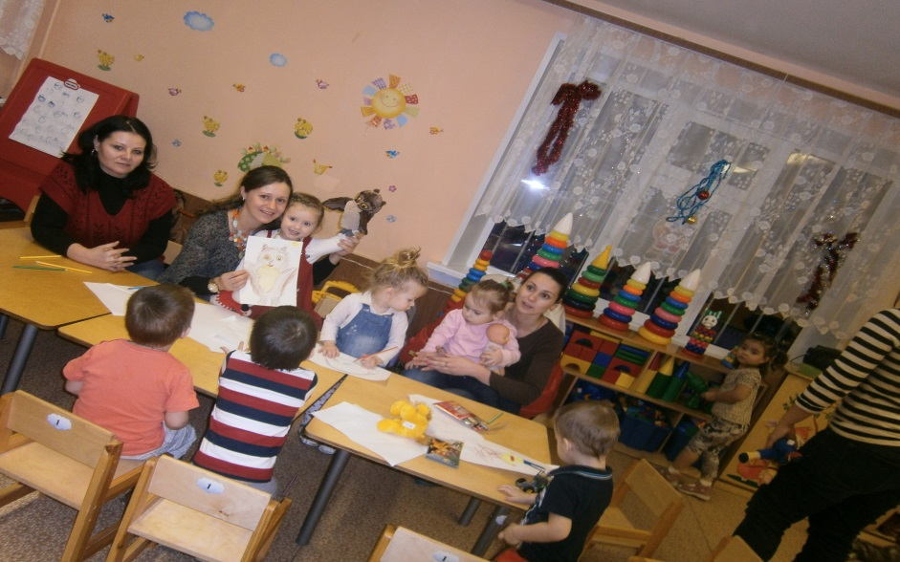
Как ночью спите? Вот так! (Ладоши к уху).
Как берете? Вот так! (Вытягивают одну руку).
Как даете? Вот так! (Вытягиваю вторую руку).
Как грозите? Вот так! (Показывают указательный палец).
Как папу и маму любите? Вот так! (Обнимаются, целуются).
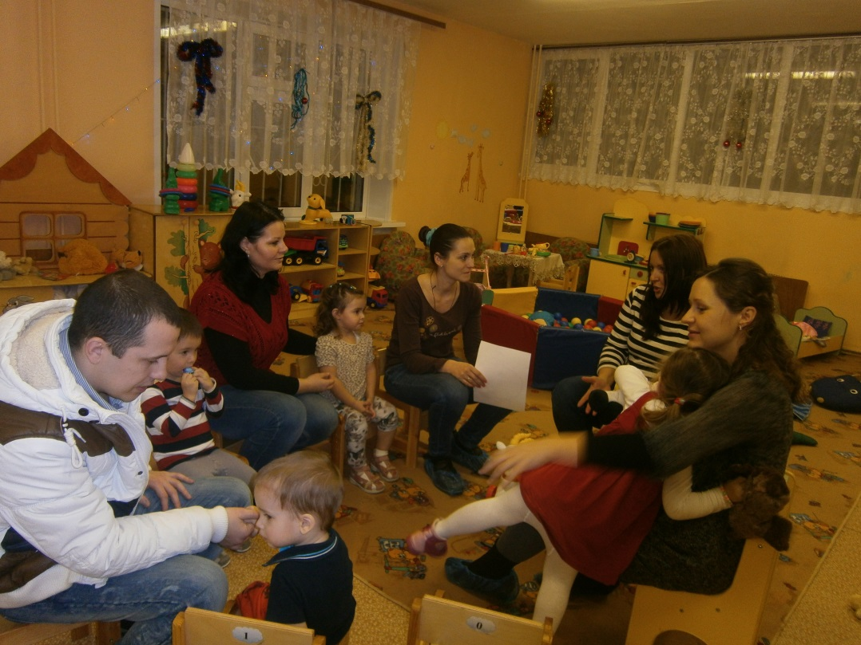
Вед: От родителей не требуется специальные знания и умения. Главное – разделить чувства и впечатления ребенка, проявить интерес к его игре!
Пусть в вашей семье всегда будет радость и смех, веселое настроение!
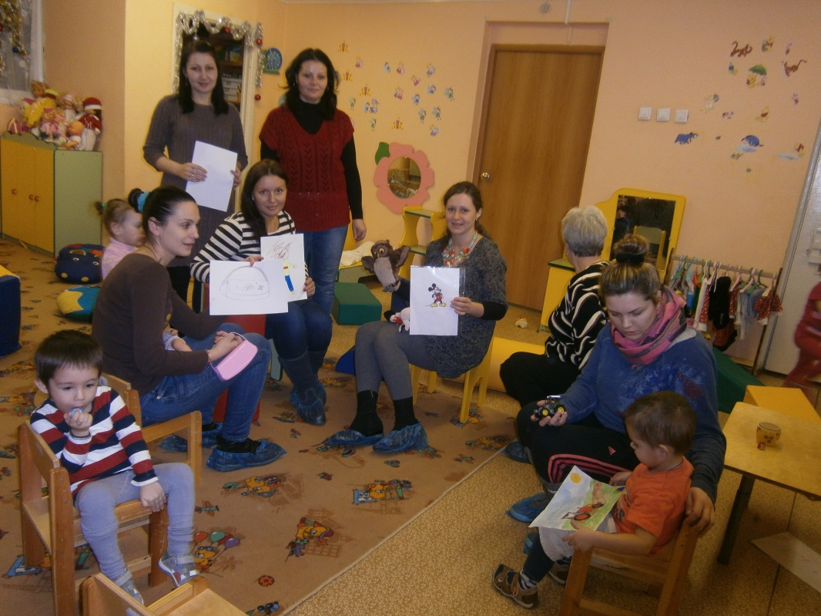

Родительское собрание в форме круглого стола по теме:
« Любимая игрушка моего ребёнка».

Подготовила и провела:
воспитатель Шевчук Г.В.

